Arctica mariner - czy warto kupić profesjonalne okulary?
W naszym artykule odpowiadamy na pytanie czy warto kupić profesjonalne okulary przeciwsłoneczne typu arctica mariner. Zachęcamy do lektury artykułu!

Arctica Warszawa - firma, która łączy wysoką klasę i design

W niektórych sytuacjach oczywistym faktem jest, iż potrzebujemy profesjonalnego wyposażenia. Na przykład, gdy wybieramy się na narty czy też zajmujemy się bieganiem lub surfowaniem. Również w pracy potrzebujemy dobrego wyposażenia by wypełnić swoje codzienne obowiązki. Dla jednych będzie to komputer dla innych telefon a dla jeszcze innych na przykład kask ochronny na głowę, na placu budowy. Podobnie jest z profesjonalnymi okularami. Jest to bowiem wysokiej klasy produktów, którego zadaniem jest ochrona naszych oczu. Dlaczego więc wybierając okulary nie kierujemy się odpowiednimi parametrami technicznymi a głównie zwracamy uwagę na design? Tego nie wiemy, natomiast znamy firmę, która łączy te dwie cechy, proponując nam na przykład okulary Arctica Mariner.
Arctica mariner - profesjonalne okulary dla fanów jakości

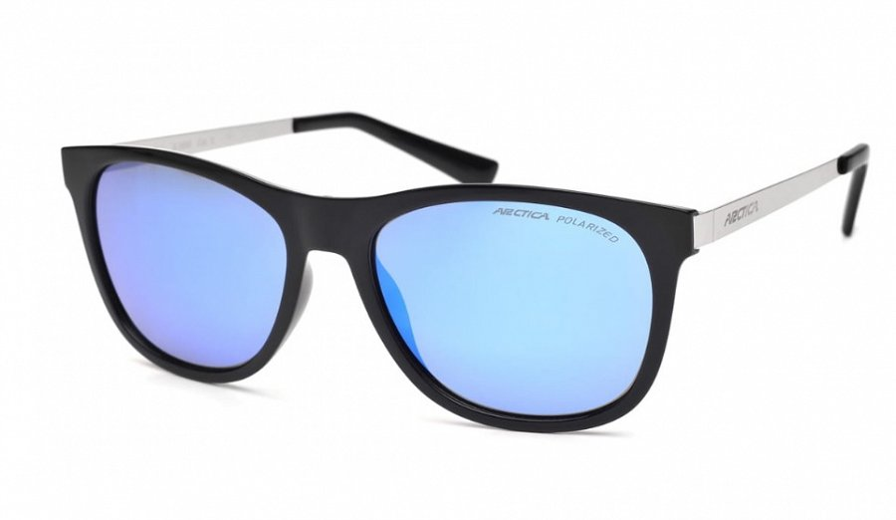
Firma Arctica Warszawa jest odpowiedzialna za produkcję profesjonalnych okularów zarówno sportowych jak i przeciwsłonecznych, do codziennego użytku. Jednym z produktów, które oferuje producent jest Arctica Mariner. Są to okulary przeciwsłoneczne, które posiadają polaryzację, przyciemniane z niebieską powłoką REVO dzięki czemu światło odbija się od płaskich powierzchni zarówno tych pokrytych śniegiem jak i od wody, piasku czy szosy. Oprawka wykonana jest z poliwęglanowo-metalowego materiału w kolorze czarno-srebrnym. Co ciekawe ten model okularów zapewnia 100 procentową ochronę przed promieniowaniem UV oraz eliminuje 99 procent odblasków świetlnych.

